Развитие мелкой моторики пальцев рук.
Информация для воспитателей, родителей детей логопедической группы.
Моторика руки напрямую связана с речевой функцией. Это объясняется анатомическим строением головного мозга: проекция кисти руки занимает примерно треть площади двигательной проекции всей поверхности его коры, причем она располагается предельно близко к речевой зоне. Поэтому, развивая способность совершать точные движения пальцами, мы активно развиваем и речевую функцию. Эта взаимосвязь была подтверждена множественными исследованиями ученых Института физиологии детей и подростков АПН. Профессор Кольцова М. М. в своих работах отмечает: регулярные упражнения для пальцев оказывают огромное влияние на работу головного мозга. Педагоги и родители должны уяснить, что у ребятишек с высокой степенью развития мелкой моторики хорошо развито логичное рассуждение, память, внимание, речь.- Как правило, если движения пальцев рук развиты в соответствии с возрастом, то и речевое развитие ребенка в пределах возрастной нормы. Поэтому тренировка движений пальцев рук стимулирует речь, способствует улучшению артикуляционной моторики, повышает работоспособность коры головного мозга.
Пальчиковая гимнастика для детей представляет собой набор упражнений, направленных на развитие мелкой моторики руки, т.е. совместных действий систем организма человека (мышечной, зрительной, нервной, костной), формирующих способность выполнять точные, мелкие движения пальцами и кистями.
Заниматься с ребенком в этом направлении следует с самого раннего возраста. Такие упражнения делят на две группы – пассивные и активные. Пальчиковые гимнастики первой группы – это манипуляции взрослых (массаж ладошки младенца, сгибание, разгибание его пальчиков), а выполнение игр второй группы проходит с участием самих детей.

Взаимосвязь мелкой моторики руки и речи
Гимнастика для рук позволяет ребенку быстрее научиться выполнять пальцами множество движений – от захвата предметов до манипуляций с очень мелкими объектами. Без развития этих способностей дошкольнику довольно сложно обходиться при самообслуживании: надо уметь держать ложку, застегнуть пуговицу, зашнуровать ботинки и т.д. От того, насколько развиты мышцы кисти пальчиковыми гимнастиками, будет зависеть качество рисования, письма.
.
Существует достаточно способов помочь малышу научиться совершать ловкие движение пальчиками:
Виды работ, способствующие развитию мелкой моторики:
- массаж кисти руки;
- игры с пальчиками, сопровождающиеся стишками и потешками;
- специальные упражнения без речевого сопровождения, объединенные в комплекс гимнастики для развития мелкой моторики- пальчиковая гимнастика;
- занятия с небольшими предметами (конструктор, мозаика, пазлы);
- игры и действия с крупами, бусинами; пуговицами, палочками
- лепка из пластилина и глины;
- рисование- раскрашивание картинок, обведение контура, штриховки, рисование различными материалами нетрадиционными способами
- вырезывание.
Особое значение в этом плане имеет пальчиковая гимнастика, Естественно, что благодаря этим упражнениям руки становятся сильными и ловкими.

Правила проведения пальчиковой гимнастики
Чтобы пальчиковая гимнастика для детей достигла своей цели, необходимо выполнять основные правила ее проведения:
- руки ребенка сначала надо подготовить, поглаживая их;
- темп упражнений – медленный, ритмичный, с повторениями до 5 раз;
- требуемые действия выполняют сначала одной рукой, затем другой и завершают обеими вместе;
- надо контролировать постановку кисти и четкость выполнения движений малышом, разговаривая с ним максимально доброжелательно и спокойно;
- пальцы обеих рук при пальчиковых гимнастиках должны нагружаться одинаково;
- выполнив упражнение, следует расслабить кисти, к примеру, встряхнув ими;
- упражнения периодически надо менять, оставляя для повторения любимые игры ребенка;
- всячески нужно поощрять попытки ребенка повторять за взрослыми слова, самостоятельно выполнять движения.
Пальчиковая гимнастика для малышей оказывает комплексное воздействие, поэтому с этой целью используется воспитателями в детском саду на каждом занятии. Она включает в себя упражнения для пальцев и для всей кисти руки.
Виды упражнений пальчиковой гимнастики
- Сжимание пальцев в кулак и разжимание:
- Вращение кистями рук
- Выгибание кистей рук.
- Прогибание кистей рук
- Чередование выгибания и прогибания
- Соприкосновение подушечек пальцев- «Пальчики здороваются»
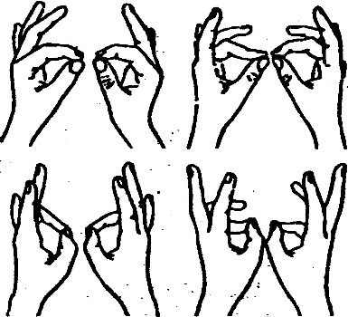
- «Щелчки»
- «Коготки» (сильное полусгибание и разгибание пальцев)
- Сгибание и разгибание пальцев в кулак по очереди
- «Ножницы»
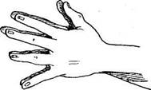

- «Замок» (ладони вместе, пальцы переплетены. Солнечные лучи»
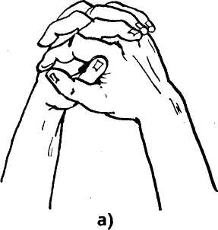
- Упражнения с сомкнутыми ладонями 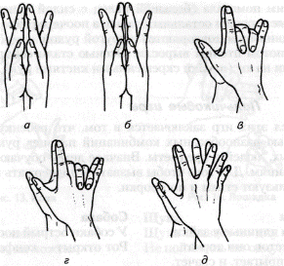

- Вращения свободными кистями рук « Фонарики»
- Потряхивание расслабленными кистями.

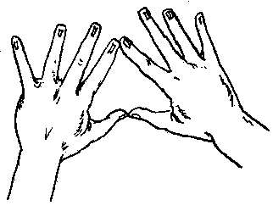
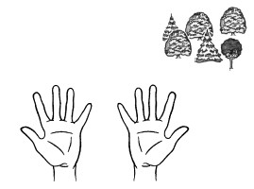
Пример (воспитатель поворачивает кисть вправо и влево):
Ты попробуй нас узнать,
На руке нас ровно пять. Интонация голоса переходит на бас, наклон пальца вперед и вниз. Все движения пальцами повторяются:
Я – большой и сильный Миша... Голос становится серьезным:
Я - указательный братец Тиша... Появляется шутливая интонация:
Я стою посерединке, и зовут меня Гаврилка... Уверенная речь:
Я - безымянный, но красивый... Тоненьким, писклявым голоском:
Я - Ивашка. Маленький, да удаленький.
Упражнения пальчиковой гимнастики сидя за столом.
- Свободное похлопывание кистями по столу поочередно и одновременно.
- Свободное постукивание по столу пальцами обеих рук
- Поочередное приподнимание пальцев (кисти рук лежат на столе)
- Имитация игры на пианино.
- Разведение пальцев в стороны и сведение их вместе.
- «Бегают человечки»
- «Футбол» забивание шариков одним, двумя пальцами.
Самомассаж кистей и пальцев рук.
1Надавливание сильно сжатыми четырьмя пальцами одной руки на середину ладони, основания пальцев другой руки
2. Растирание ладоней шестигранным карандашом
3. Разминание, растирание каждого пальца вдоль, затем поперек.
4.Перекатывание грецкого ореха между ладонями
Пальчиковые игры со стишками, потешками- .в них переплетаются разные виды упражнений, массажа. Они доставляют детям радость, удовольствие, хочется повторять их многократно.
Это знаменитые «Ладушки», «Коза рогатая», «Сорока- ворона», «Ай, качи, качи, качи…», «Этот пальчик дедушка..», «Пальчик, пальчик, где ты был?»
«Солнышко встало, утро настало»
Очень привлекательны пальчиковые театры.
Работа по развитию кистей рук проводится систематически в детском саду и дома по 3-5 мин. несколько раз в день.
Вначале дети испытывают затруднения в выполнении многих упражнений,
поэтому их прорабатывают постепенно, вначале пассивно, по мере усвоения дети переходят к самостоятельному выполнению.

